Использованные преобразования:

1)Маска

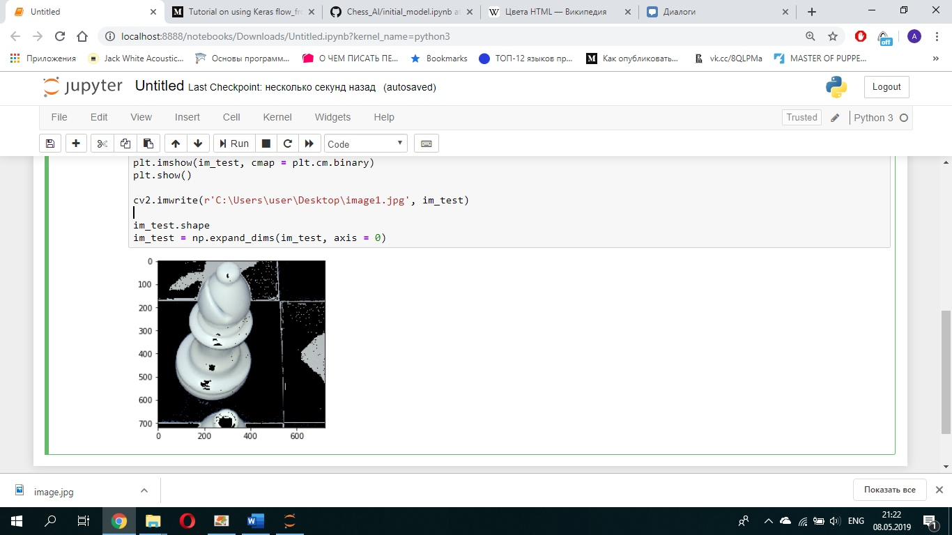

Для белыхъ фигур

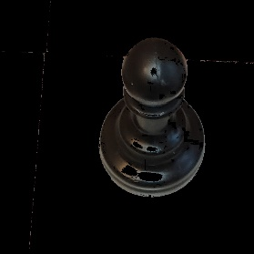

Для черных фигур

Для использования маски подбирается цветовая модель, соответствующая цвету фигуры, которую необходимо преобразовать:

lower_black = np.array([16,10,10]) – цветовая модель для темного цвета

upper_black = np.array([255,255,255]) – цветовая модель для светлого цвета

Далее с помощью функций cv2.inRange и cv2.bitwise_and остаются цвета, указанные в цветовой модели.

Данное преобразование не подходит для белых фигур, так как вследствие разной яркости изображений подбор модели для каждого изображения становится трудоемкой задачей.

2)Операторы Лапласа, Зобеля

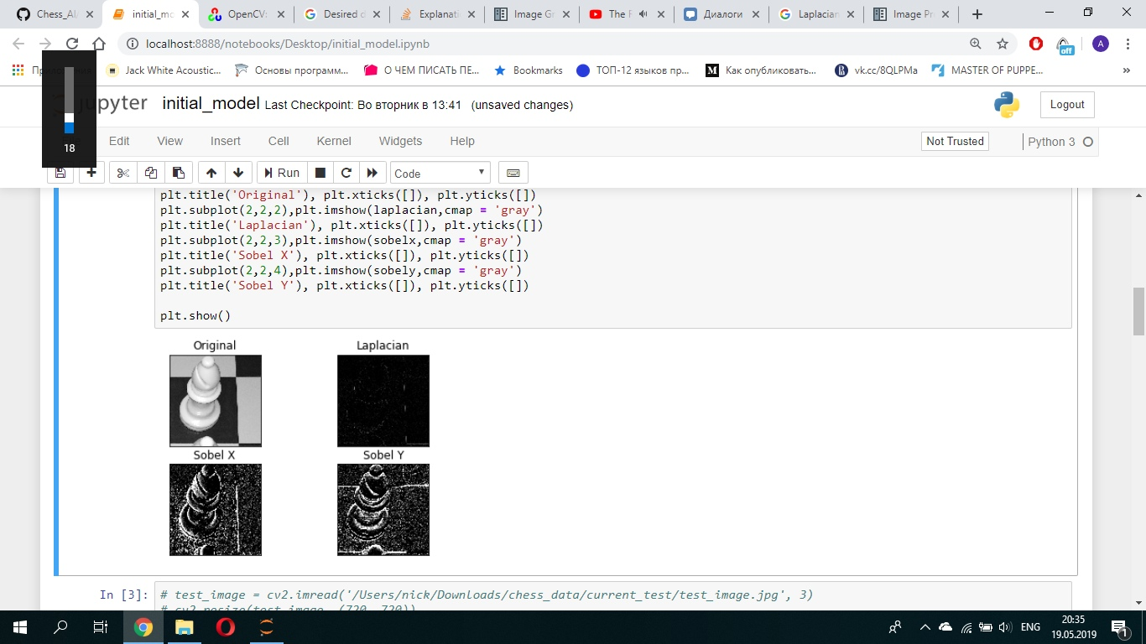

Данные преобразования используются для устранения шумов и подходит для изображений любого цвета, что и послужило причиной выбора в их пользу для задачи преобразования изображений черных и белых фигур. Такой подход позволяет обрабатывать изображения с фигурами обоих цветов одной и той же функцией. Это означает, что программа выигрывает в производительности, так как пропадает необходимость предопределять цвет фигуры и поля, на котором она стоит.

Пороговая обработка или Threshold

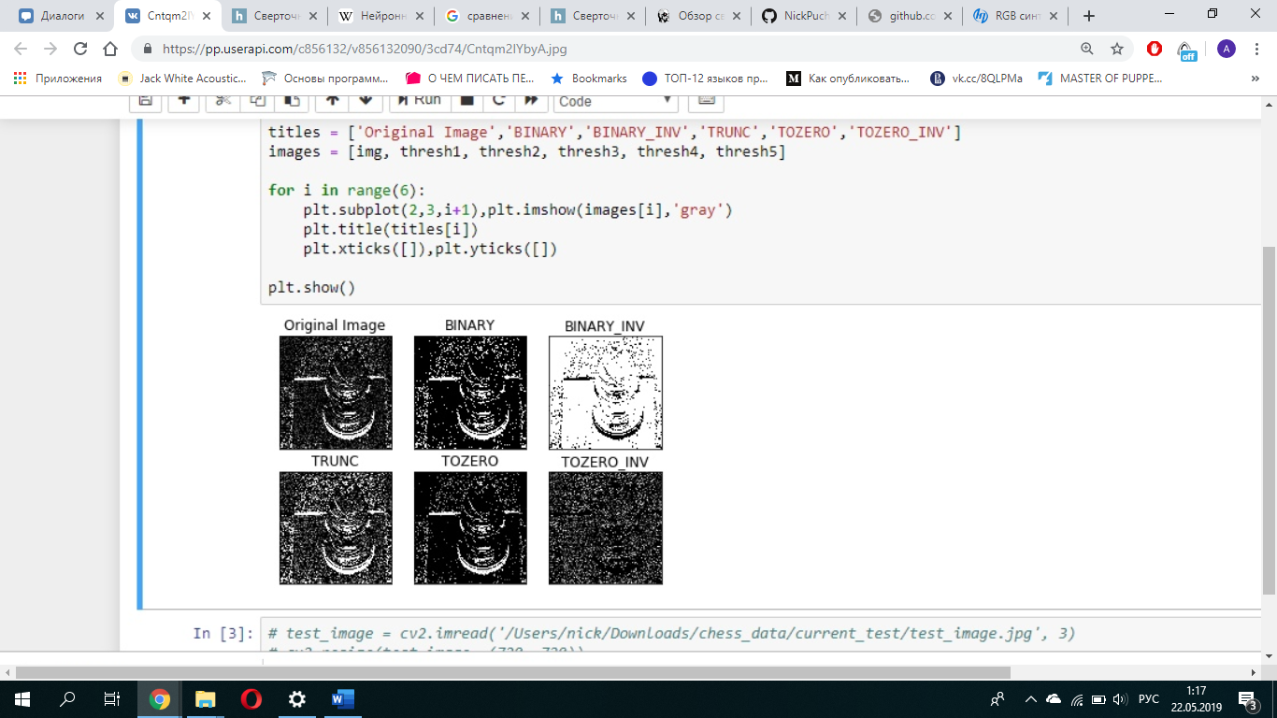

Простые функции для избавления шумов на изображениях, но из-за особенностей набора данных фотографии становятся более зашумленными и качество классификации падает в сравнении с непреобразованными монохромными изображениями фигур.

Также было использовано гауссово размытие, но желаемых результатов данный прием не принес.

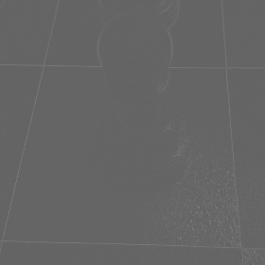

(Гауссово размытие)

Градиент так же не был эффективным способом добиться увеличения качества распознавания фигур.

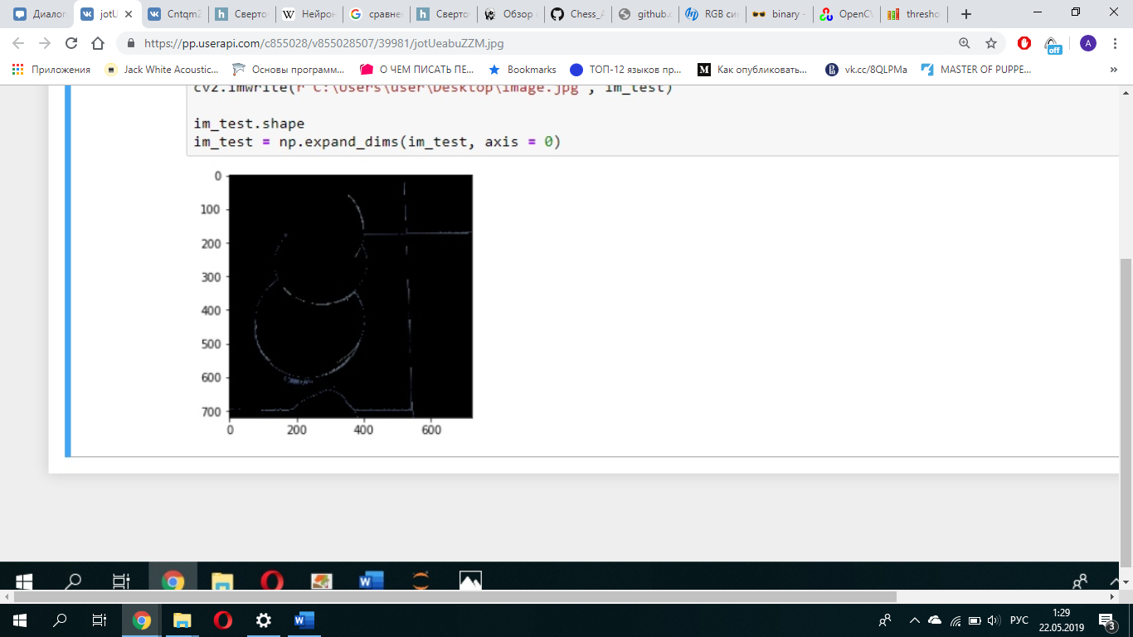

Градиент

Canny Edge

Была опробована функция cv2.Canny, которая на практике не оправдала ожидания независимо от побора аргументов.

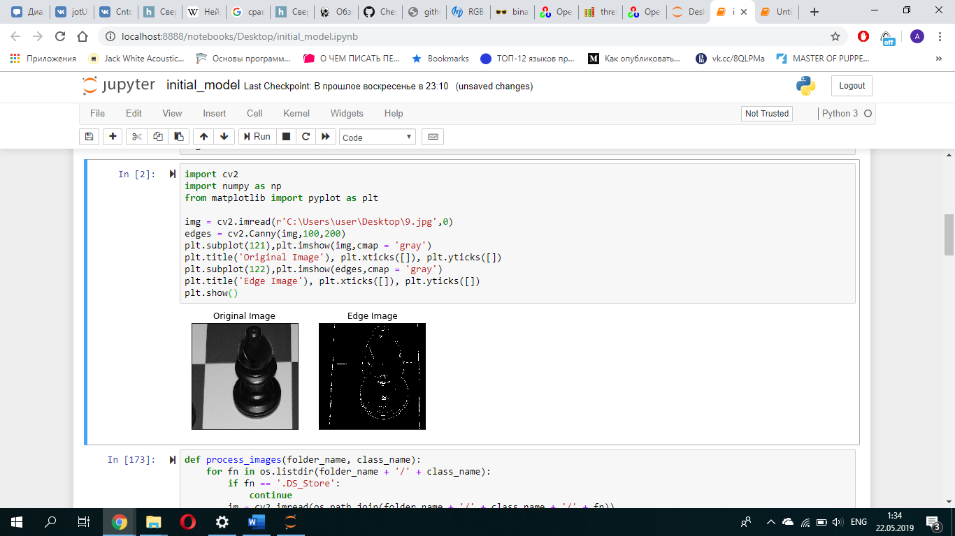

Вывод:

Эмперически было установлено, что самыми приемлемыми преобразованиями являются: маска -для черных фигур и оператор Sobel Y – для фигур любого цвета. Следовательно, финальный выбор пал на оператор Sobel Y ввиду его большей гибкости.